SP ZA ITALIJANSKI JEZIK I KNJIŽEVNOST

PRIJEMNI ISPIT ZA UPIS NA DVOGODIŠNJE MASTER STUDIJE

(pokazni primjer testa)

I DIO – Italijanski jezik

- Completa le frasi scrivendo la parola mancante opportuna (verbo, sostantivo, aggettivo, avverbio):
- Abbiamo visto uno spettacolo veramente .......................................... (divertire).
- Michelangelo è stato uno ....................., pittore, architetto e poeta italiano (scolpire).
- Quando esci, fammi uno ................................... (squillare).
- Nel compito ho fatto solo alcuni errori di ....................................... (distrarre).
- Il nuovo ...............................(allenare) della nostra squadra è davvero bravo.

- Completa il testo con la parola opportuna:

Questi giorni di quarantena potrebbero essere un’occasione per riflettere .............. quali siano le tue modalità di apprendimento. Sperimentando e riflettendo potresti scoprire nuovi .................. di studiare che siano adatti ....................... te e che potrebbero esserti utili anche in futuro. Sperimenta diverse modalità: con o senza musica, in cucina o in camera ............... letto, con i tuoi familiari (o coinquilini) oppure in solitaria e trova ................... ti aiuta di più a mantenere la concentrazione. A questo proposito parla con le persone .............. cui dividi gli spazi delle attività di studio che dovrai svolgere, ................. questo modo sarà per loro più facile rispettare spazi e tempi e potranno aiutarti a creare il miglior ambiente possibile. Anche decidere quando studiare è importante. Se il tuo ............... di laurea non prevede lezioni in diretta online, e quindi puoi ................... tu quando ascoltarle, una prima possibilità potrebbe ................... quella di seguire gli stessi orari di lezione dell’università che avevi per avere un planning di lavoro. Se ti ................. conto che gli orari proposti dall’università non .................. conciliano con le tue abitudini (ad esempio non riesci a seguire le lezioni al ...................... presto), costruisci un tuo orario settimanale, mantenendo il monte ore delle lezioni, e cerca di seguirlo!

III. Usa la congiunzione adatta e poi indica quale tipo di frase coordinata/subordinata introduce:
1. Ti ho detto che sarei venuto, …………… sono rimasto a casa. ______________________________
2. L’ho conosciuta ……………………….insegnava nella mia scuola. ____________________________
3. Ti racconto tutto .............................. tu non lo dica a nessuno. _________________________________
4. .......................... non mi senta bene, uscirò con voi. _________________________________________
5. Mi ha dato una mano, ............................. glielo chiedessi. ____________________________________
6. È andato con gli amici al bar .....................sarebbe dovuto rimanere a casa a studiare. ______________
7. Non so .................... siano stati informati del nuovo regolamento. ______________________________
8. Sono tanto felice ...................... ti darei un bacio. ___________________________________________
- Unisci le parole formando le parole composte e poi scrivi la loro forma del plurale:

asciuga  bacia  basso  capo  cava  madre  piano  porta  sordo  spazza | classe  forte  lettere  mano  mano  muto  neve  perla  rilievo  tappi | parola composta singolare | parola composta plurale

- Completa le frasi con la parola contrapposta a quella sottolineata:

- Me l’ha promesso a voce ma non ha messo niente per _______________.
- Glielo farò capire con le buone o con le _________________.
- Spesso ci sono litigi fra suocera e ___________________.
- Adesso abito in centro, mentre prima abitavo in __________________.
- A Nikšić non ci sono laghi naturali, però ci sono alcuni laghi _________________.
- La mattina io prendo un caffè lungo, mentre mio marito lo preferisce ________________.

II DIO – Italijanska književnost i civilizacija

- Dopuni rečenice tačnim odgovorima

Kraj religioznog jedinstva hrišćanske Evrope označila je________________________ za koju se vezuje ime njemačkog monaha _____________________ koji je u svojih 95 teza osudio djelovanje Crkve. Crkva je kao odgovor sazvala _________________________ na kome su formirani instrumenti kontrole, represije i cenzure. Oblast kulture i umjetnosti najviše je pogodilo uvođenje ________________________________________________________________________________

Makijaveli je rođen u (navedi grad)_________________1469. godine. Svoje remek-djelo pod naslovom _________________ napisao je 1513. godine. Najveću pažnju izazvala su poglavlja u kojima Makijaveli razmatra odnos između _____________________________________________

Književne i profesionalne aktivnosti Ludovika Ariosta vezane su za dvor porodice ______________ (koje?) iz ________________ (navedi grad). Njegovo najznačajnije djelo je spjev pod naslovom ___________________ koji se tematski nadovezuje na djelo Orlando Innamorato autora _______________________ (navedi ime). Spjev je za pjesnikovog života imao (zaokruži tačan odgovor): a) 3 izdanja b) 1 izdanje c) 12 izdanja. Posljednje izdanje je (zaokruži tačan odgovor): a) kraće b) duže od prethodnih

2. Koji od navedenih autora pripadaju romantizmu (zaokruži tačne odgovore)?
a) Filippo Tommaso Marinetti b) Alessandro Manzoni c) Giacomo Leopardi d) Dante Alighieri d) Giovanni Verga e) Gabriele D'Annunzio

3. Povezati autore sa naslovima njihovih djela
Dante Alighieri | Allegria
Francesco Petrarca | Operette morali
Giovanni Boccaccio | Il fu Mattia Pascal
Giuseppe Ungaretti | La Divina commedia
Giuseppe Parini | Il Canzoniere
Alessandro Manzoni | Le ultime lettere di Jacopo Ortis
Italo Calvino | Se una notte d'inverno un viaggiatore
Luigi Pirandello | I promessi sposi
Giacomo Leopardi | Il Decameron
Ugo Foscolo | Il Giorno

4. Pored imena kompozitora napisati naslov jednog od njegovih djela:

Antonio Vivaldi ____________________________
Giuseppe Verdi _________________________

5. Navesti imena djela i njihove autore

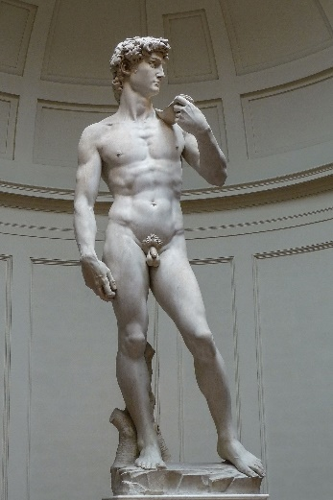 | 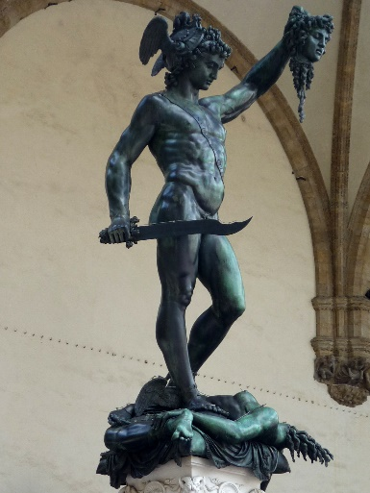 | 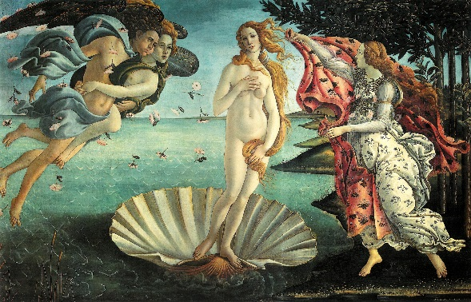

6. Navesti naslove tri filma iz perioda italijanskog neorealizma: ________________________________________________________________________________

7. Napisati ime režisera sljedećih filmova:
La vita è bella _______________________________
La dolce vita ________________________________
L'ultimo imperatore___________________________

8. Dopuniti i odgovoriti na pitanja:
Kraljevina Italije proglašena je ___________ godine.
Koja dinastija je ujedinila Italiju? ________________
Italija je postala republika___________godine.

9. Odgovoriti na pitanja:
Šta je Giro d’Italia?_____________________________________________________________.

Kako su nazvane burne 70-te godine 20. vijeka u Italiji? ___________________________ (napiši na italijanskom).

Ko je pokrenuo operaciju mani pulite? ______________________________________________ .
Velike promjene u zemlji tada su izazvane revolucijom: a) odozdo, b) odozgo (zaokruži tačan odgovor).

Šta se desilo s Demohrišćanskom partijom? __________________________________________.

